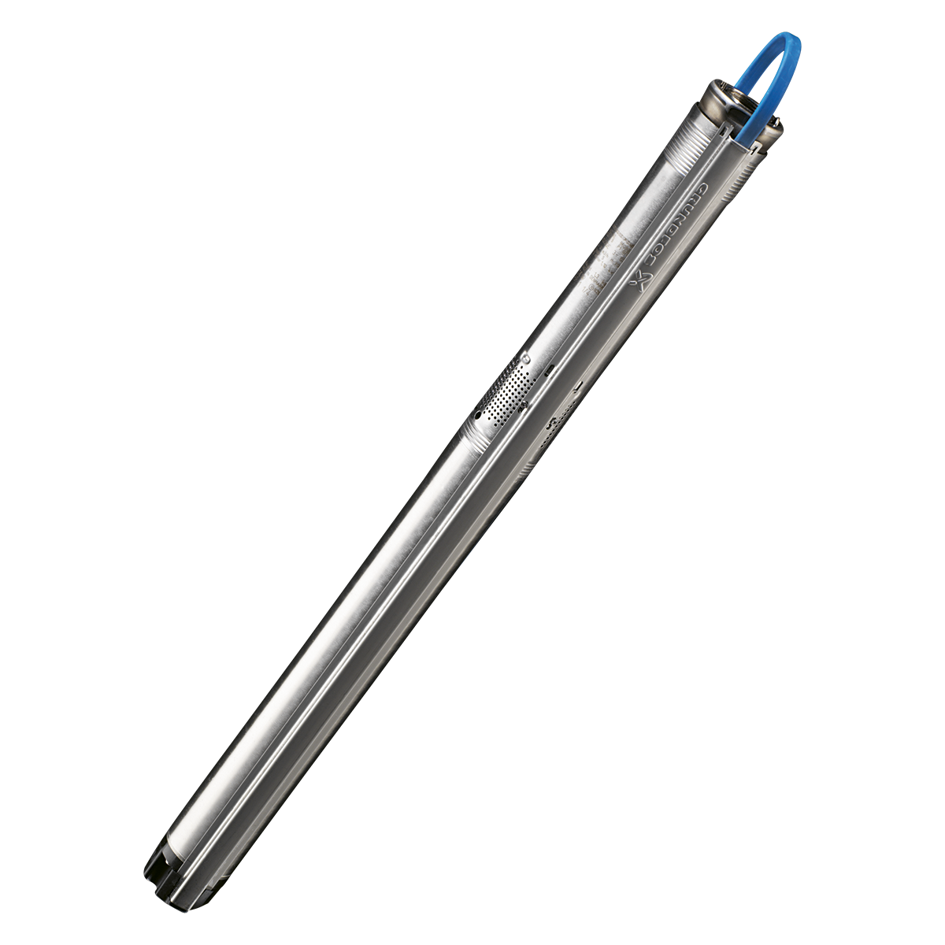
JUNI 2016

Grundfos ersätter SQ med SQE
Grundfos trotjänare, SQ djupbrunnspump, som funnits på marknaden i nästan 20 år kommer nu att utgå och ersättas av vår SQE djupbrunnspump.

Det går redan från 1 juni 2016 att beställa SQE pumparna till samma låga pris som SQ.
Från detta datum kommer det inte längre vara möjligt att beställa SQ utan dessa kommer automatiskt att ersättas utav SQE.

SQE pumpen kan användas som tidigare SQ pump har gjorts, men man har även möjligheten att utnyttja hela SQEs potential och lägga till ett konstanttryckspaket.
Detta förenklar valet av pump. Ersättningspumpar och paket för SQE finns framtagna med RSK nummer. SQE går att komplettera med konstanttryckspaket i efterhand.

SQE pumpen går att köra med tryckströmbrytare och stor trycktank, på samma sätt som man installerar en SQ pump idag.

FAKTA OM GRUNDFOS SQE
SQE är en idealisk, dränkbar lösning för vattenförsörjning till en-och tvåfamiljshus. SQE är den enda dränkbara pumpen på marknaden som levereras med inbyggd elektronisk reglering. Tack vare varvtalsregleringen anpassas pumpens varvtal automatiskt för att säkerhetsställa konstant vattentryck även vid varierande uttag. Detta eliminerar lågt eller fluktuerande vattentryck.
OBS! För att få funktion konstant vattentryck måste SQE pumpen kompletteras med ett konstanttryckspaket.

• Basic paket – för uppgradering av befintlig SQE-installationen till konstanttryck
• Premium paket – installatörens naturliga val vid en nyinstallation av konstanttryckslösning, där alla komponenter krävs

För mer information, kontakta:

Philip Zamore, Marknadschef, pzamore@grundfos.com eller ring +46 (0)8 448 74 46

Grundfos är med en produktion på över 16 miljoner pumpenheter om året en av världens ledande pumptillverkare. De största produktgrupperna är cirkulationspumpar för uppvärmning och luftkonditionering och centrifugalpumpar för industriellt bruk, vattenförsörjning, avlopp och dosering. Så gott som varannan cirkulationspump som säljs på världsmarknaden i dag är en Grundfospump, vilket gör företaget till världens största tillverkare av cirkulationspumpar.
Grundfoskoncernen finns representerat av drygt 80 företag i fler än 55 länder. Dessutom säljs Grundfos produkter av distributörer i ett stort antal länder.

